Министерство образования Калининградской области

государственное бюджетное учреждение Калининградской области

профессиональная образовательная организация

«Колледж информационных технологий и строительства»

(ГБУ КО ПОО «КИТиС»)

**Отчет по учебной практике**

УП.04 Сопровождение и обслуживание программного обеспечения компьютерных систем

по ПМ.04 Сопровождение и обслуживание программного обеспечения компьютерных систем

Специальность 09.02.07 «Информационные системы и программирование»

Сроки прохождения практики:

с «13» февраля 2023 г. по «04» марта 2023 г.

Место практики ГБУ КО ПОО «КИТиС»

|  |  |
| --- | --- |
| Выполнил: | студент 2 курса,  группы ИСп 21-2к  Сорокин – Кузнецов Иван Андреевич  _________________  (подпись) |
| Проверила: | Большакова-Стрекалова Анна Викторовна  _________________  (оценка)  _________________  (подпись, дата) |

Калининград, 2023

Содержание

1 Обеспечение внедрения и поддержки программного обеспечения компьютерных систем

1.1 Инструктаж по технике безопасности

1.2 Описание выбранного аппаратного и программного обеспечения

1.3 Методы внедрения и анализа функционирования программного обеспечения

1.4 Сценарий и техническое задание на внедрение ПО

1.5 Загрузка и установка программного обеспечения

1.6 Настройка отдельных компонентов программного обеспечения компьютерных систем и конфигурирование

2 Проблемы совместимости и методы их устранения

2.1 Тестирование на совместимость в безопасном режиме

2.2 Инструменты повышения производительности программного обеспечения

2.3 Средства диагностики оборудования

2.4 Измерение и анализ эксплуатационных характеристик качества программного обеспечения

2.5 Оптимизация и модификация ПО

2.6 Разработка руководства оператора

3 Этапы сопровождения и обслуживания ПО

3.1 Разработка технического задания на сопровождение

3.2 Обеспечение качества компьютерных систем в процессе эксплуатации

3.3 Разработка сопровождающей документации

4 Методы и средства защиты компьютерных систем

4.1 Тестирование на ошибки ввода/вывода данных

4.2 Тестирование интерфейса

4.3 Тестирование контента

4.4 Анализ рисков. Выявление первичных и вторичных ошибок

4.5 Обнаружение вируса и устранение последствий его влияния

4.6 Тестирование защиты программного обеспечения

4.7 Работа с реестром. Работа с программой восстановления файлов и очистки дисков

5. Индивидуальное задание [5]

5.1 Практические работы

5.2 Организация корректирующего сопровождения программных продуктов. ГОСТ 19.603-78

5.3 Практическая работа № 6 «Измерения в сопровождении программного обеспечения компьютерных систем»

Введение

Учебная практика УП 04 Сопровождение и обслуживание программного обеспечения компьютерных систем

Цель: Выполнить задания, научиться внедрять продукт

Adobe Premiere Pro — это профессиональная программа для нелинейного видеомонтажа, которая позволяет редактировать видеофайлы любого формата. С ее помощью можно импортировать видео, выполнять кадрирование и менять последовательность кадров, добавлять анимацию и видеоэффекты, управлять звуком.

Основные возможности Adobe Premiere Pro:

Видеоредактор позволяет с высоким качеством редактировать видео с разрешением от 4000 dpi с глубиной цвета 32 бита, поддерживает цветовые пространства RGB и YUV.

Он также предоставляет возможность редактирования аудиосемплов, позволяет использовать VST-аудиоплагины и работать со звуковыми дорожками формата 5.1 surround.

Преимущества Premiere Pro:

1. Надежность.
2. Мощный функционал.
3. Возможность установки плагинов.
4. Простой интерфейс.
5. Продуманная функция тримминга.
6. Комфортная работа с аудиофайлами.
7. Горячие клавиши.

Недостатки Premiere Pro:

1. Высокая стоимость лицензии.
2. Высокие требования.
3. Высокие требования.

Программа поставляется на платной основе – чтобы пользоваться всем функционалом, ее нужно приобрести. Покупать лицензию Premiere Pro рекомендуется только у сертифицированных партнеров Adobe.

1.1 Инструктаж по технике безопасности

1. Необходимо постоянно следить на своем рабочем месте за исправным состоянием электропроводки, выключателей, штепсельных розеток, при помощи которых оборудование включается в сеть, и заземления. При обнаружении неисправности немедленно обесточить электрооборудование, оповестить администрацию. Продолжение работы возможно только после устранения неисправности.
2. Во избежание повреждения изоляции проводов и возникновения коротких замыканий не разрешается:
3. вешать что-либо на провода;
4. закрашивать и белить шнуры и провода;
5. закладывать провода и шнуры за газовые и водопроводные трубы, за батареи отопительной системы;
6. выдергивать штепсельную вилку из розетки за шнур, усилие должно быть приложено к корпусу вилки.
7. Для исключения поражения электрическим током запрещается:
   1. часто включать и выключать компьютер без необходимости;
   2. прикасаться к экрану и к тыльной стороне блоков компьютера;
   3. работать на средствах вычислительной техники и периферийном оборудовании мокрыми руками;
   4. работать на средствах вычислительной техники и периферийном оборудовании, имеющих нарушения целостности корпуса, нарушения изоляции проводов, неисправную индикацию включения питания, с признаками электрического напряжения на корпусе
   5. класть на средства вычислительной техники и периферийном оборудовании посторонние предметы.
8. Запрещается под напряжением очищать от пыли и загрязнения электрооборудование.
9. Запрещается проверять работоспособность электрооборудования в неприспособленных для эксплуатации помещениях с токопроводящими полами, сырых, не позволяющих заземлить доступные металлические части.
10. Ремонт электроаппаратуры производится только специалистами-техниками с соблюдением необходимых технических требований.
11. Недопустимо под напряжением проводить ремонт средств вычислительной техники и периферийного оборудования.
12. Во избежание поражения электрическим током, при пользовании электроприборами нельзя касаться одновременно каких-либо трубопроводов, батарей отопления, металлических конструкций, соединенных с землей.
13. При пользовании электроэнергией в сырых помещениях соблюдать особую осторожность.
14. При обнаружении оборвавшегося провода необходимо немедленно сообщить об этом администрации, принять меры по исключению контакта с ним людей. Прикосновение к проводу опасно для жизни.

1.2 Описание выбранного аппаратного и программного обеспечения

**Premiere Pro — это программа для редактирования и монтажа видео от компании Adobe. Сегодня это один из самых распространенных инструментов профессиональных видеомонтажеров, а также всех, кто создает видеоролики: блогеров, аниматоров, свадебных операторов и т.д.**

Плюсы Premiere Pro:

1. первоклассный монтаж для профессионалов;
2. работает с актуальными версиями Windows и MacOS;
3. перевод на русский язык;
4. нелинейный видеомонтаж;
5. тримминг позволяет подгонять кадры во время склеивания роликов;
6. применение изменений в режиме реального времени;
7. импорт видео из всевозможных источников.

Минусы Premiere Pro:

1. бесплатно пользоваться можно только первый месяц;
2. при работе с 4k-разрешением потребуется предельно производительный компьютер.

1.3 Методы внедрения и анализа функционирования программного обеспечения

Основные этапы внедрения по:

1. Обследование
2. Разработка технического задания
3. Настройка системы
4. Тестирование системы
5. Опытная эксплуатация
6. Промышленная эксплуатация

Первый этап проекта – диагностика предприятия или его обследование. Под обследованием подразумевается диагностика на предприятии всех бизнес-процессов, которые будут охватывать будущая система.

Второй этап – разработка технического задания. Техническое задание включает в себя описание всех справочников системы, всех алгоритмов расчета, отчетных форм, пользователей и описания разграничения прав доступа пользователей.

Третий этап – настройка системы. Настройка системы включает в себя формирование в программе всех справочников системы, настройка всех алгоритмов расчета, форм ввода и отчетных форм, ввод пользователей системы и настройка прав доступа.

Четвертый этап – тестирование ПО (системы). Тестирование системы включает в себя подготовку демонстративного примера, внесение тестовых данных, проверку алгоритмов расчета и исправление ошибок.

Пятый этап – опытная эксплуатация системы, которая включает в себя работу с реальными данными, но при этом параллельно используется прежняя старая система

Шестой этап – промышленная эксплуатация системы, которая подразумевает переход предприятия на новый программный продукт и отказ от всех альтернативных способов работы за рамками данной системы.

1.4 Сценарий и техническое задание на внедрение ПО

Этап 1. Обследования компании

Должность: Программист

Количество: 3 месяца

Сроки: с 31.08.2022 до 31.11.2022

Стоимость: 145000 руб.

Этап 2. Составление контракта, формирование группы внедрения

Состав – 15 сотрудников

Этап 3. Инсталляция и наладка ПО.

Компанией-исполнителем формируется группа внедрения программного обеспечения и назначаются ответственные.

Состав группы внедрения: 15 человек

Сроки: 20 дней

Стоимость: 25000 тыс. рублей.

Этап 4. Эксплуатация и сопровождение ПО.

1. Установка ПО.
2. Создание БД.
3. Перенос данных.
4. Интеграция с имеющимися системами.
5. Конечное тестирование системы.
6. Окончательная настройка.

Техническое задание

Введение

Наименование ПО – Premiere Pro

Разработчик – Сорокин – Кузнецов Иван

Назначение

Разработка ПО.

Обновление исходников, исправление проблем и т.д.

Требования к приложению

Системные требования Premiere Pro

Операционная система – Windows 10 и выше

Жесткий диск – 8 ГБ

Оперативная память – 16/32 ГБ

Процессор – Intel® 6-го поколения или более новые

1.5 Загрузка и установка программного обеспечения

Установка Premiere Pro

**Шаг 1** Прежде всего, зайдите на adobe.com и официальный сайт системы Adobe. 

Рисунок 1. Оффициальный сайт Adobe

**Шаг 2.** Для нашего продукта перейдите к кнопке «Все продукты», которая находится вверху этого веб-экрана, и нажмите на нее. 

Рисунок 2.

**Шаг 3.** Откроется новый веб-экран, прокрутите вниз или выполните поиск программного обеспечения Adobe Premiere Pro в окне поиска. 

Рисунок 3. Страница всех продуктов Adobe.

**Шаг 4.** Откроется новый веб-экран. Для поиска программного обеспечения Adobe Premiere Pro используйте прокрутку вниз.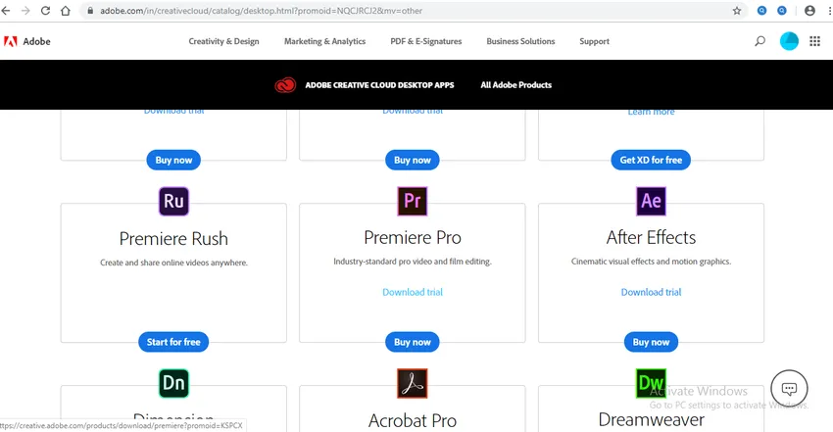

Рисунок 4. Все продукты Adobe.

Или, если вы хотите купить какой-либо продукт, вы можете перейти непосредственно к пункту «Выберите план», который находится вверху этого веб-экрана, и щелкните по нему.

Рисунок 5.

**Шаг 5:** На новом веб-экране откроются различные пакеты планов, выберите название вашего продукта в раскрывающемся списке «Одно приложение».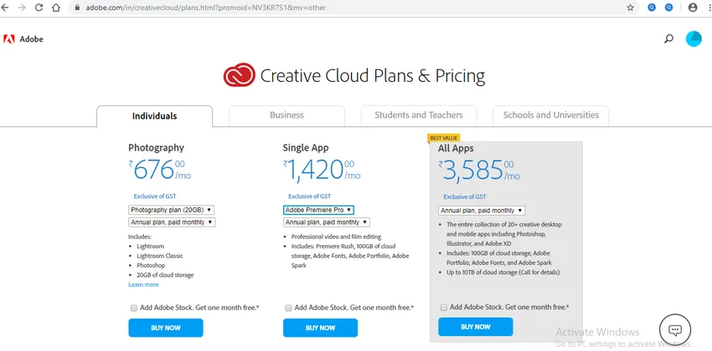

**Рисунок 6. Страница покупки план пакетов.**

**Шаг 6:** Теперь это методы поиска программного обеспечения Adobe Premiere Pro на официальном сайте Adobe Systems. Я выберу бесплатную пробную версию для загрузки моего программного обеспечения Adobe Premiere Pro отсюда. Здесь вы можете выбрать опцию «Загрузить пробную версию» для загрузки пробной версии программного обеспечения Adobe Premiere Pro или нажать «Купить» для покупки программного обеспечения.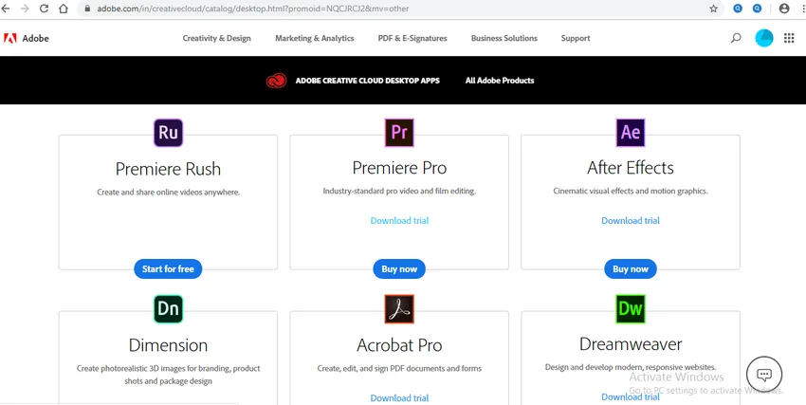

Рисунок 7. Страница покупки продуктов Adobe.

**Шаг 7:** Я нажму на опцию «Загрузить пробную версию», откроется новый веб-экран, на котором вас спросят ваши навыки относительно программного обеспечения Adobe Premiere Pro, будь то начальный, средний или продвинутый уровень. Выберите уровень в соответствии с вашим уровнем мастерства Adobe Premiere Pro.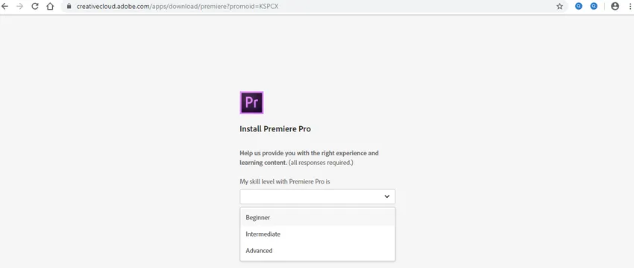

Рисунок 8. Страница выбора уровня владения Premiere Pro.

**Шаг 8.** Теперь он задаст вам вопрос: «Откройте приложение Creative Cloud для ПК?» для запуска приложения Creative Cloud на вашем рабочем столе для установки программного обеспечения Adobe Premiere Pro на вашем компьютере.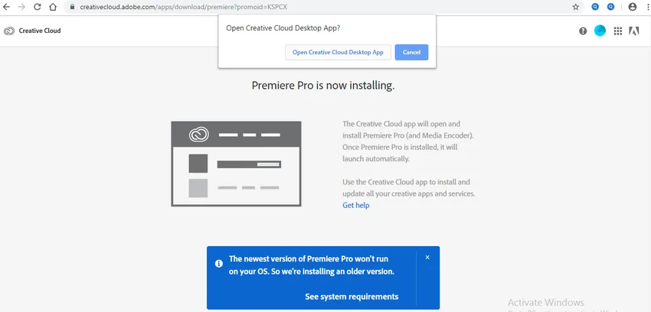

Рисунок 9. Страница установки Creative Cloud.

**Шаг 9:** Нажмите кнопку «Открыть приложение Creative Cloud для настольных ПК», чтобы открыть приложение, как только оно откроется, и вы увидите все доступные здесь приложения системы Adobe, загрузка программного обеспечения Adobe Premiere Pro автоматически начнется на вашем компьютере, вы увидите загрузку. в этой секции.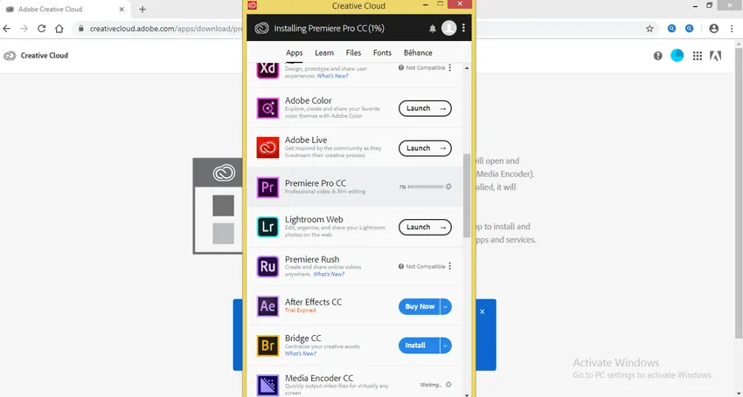

Рисунок 10. Страница загрузки продуктов Adobe.

**Шаг 10:** Для загрузки программного обеспечения Adobe Premiere Pro потребуется некоторое время после завершения загрузки программного обеспечения, которое будет автоматически установлено на вашем ПК или ноутбуке. Это пользовательский интерфейс программного обеспечения Adobe Premiere Pro, теперь вы можете начать практиковаться на нем.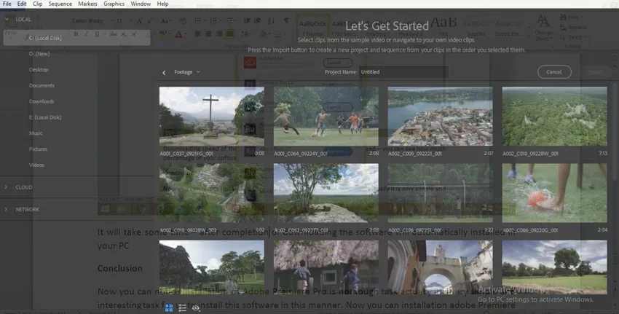

Рисунок 11. Первый запуск Premiere Pro.

1.6 Настройка отдельных компонентов программного обеспечения компьютерных систем и конфигурирование.

Для начала – закинем в программу несколько роликов.  
Далее – находим в верху пункт «Edit» и в открывшейся табличке – выбираем «Preferences» и там, в еще одном всплывающем окошке – выбираем «Generals».

Первый пункт «General» – оставляем таким, какой он есть. У нас откроется вот такая табличка. В основном – это настройки приветствия программы, так что новичку сюда – лезть еще рано, да и остальным пользователям – не имеет смысла.

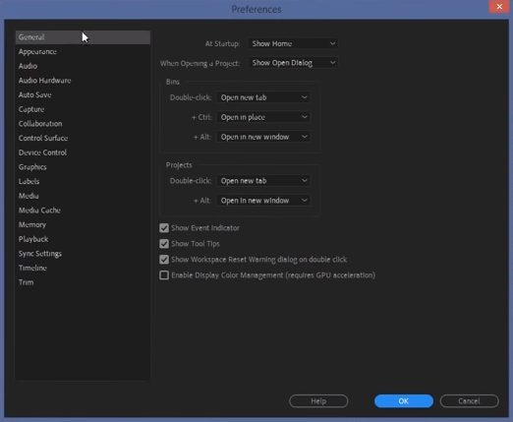

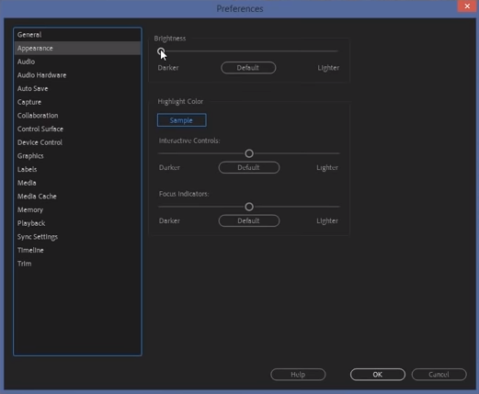  
«Appearance» – это второй пункт, позволяющий настроить интерфейс программы. Вы можете покрутить бегунки и посмотреть, как и что нужно сделать. Если вас все устраивает, то оставляйте все по стандарту и переходите к следующему пункту.

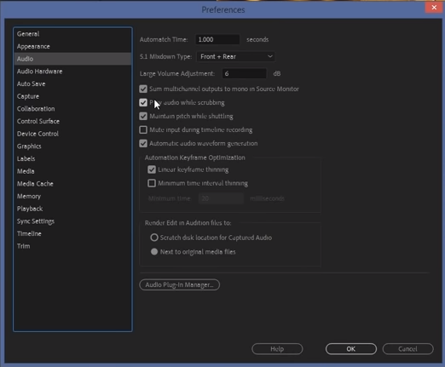«Audio» – это третий пункт настроек. Тут – обратите особое внимание на 2 галочки у функций под номерами 2 и 3. Это «Play Audio while scrubbing» и «Maintain pitch while shuttling». Первая – позволит вам прослушивать звук, во время ускоренного просмотра видео, а вторая – позволит вам слышать ваш нормальный голос, а не «писклявый», как бывает при перемотке. Если к тому же вы записываете звук из микрофона – то вам нужно будет поставить галочку около «Mute…»

Что касается еще одного показателя – «Maximum project versions» – то лучше поставьте показатель на 50. В случае экстренного завершения работы программы – вы сможете найти последнюю версию автосохраненной работы в корневой папке Премьера, таким образом – вы будете уверены, что последние несколько минут работы не пропали. Capture, coloboration, control surface, device control, graphics и labels – оставляете по дефолту. Новичкам – эти функции не нужны, да и для среднеопытных пользователей – хватит и других функций, поэтому лучше сюда не соваться, раньше времени. «Media» – тут практически все оставляем по дефолту. Единственное, если у вас более поздние версии программы – то поставьте галочку у «Create folder for imported projects». Это позволит вам создавать отдельную папку для всех обрабатываемых файлов, чтобы не создавать хаос на вашем ПК.

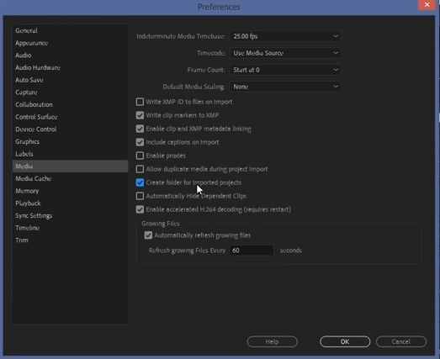

«Media Cache» – это временное хранилище ваших данных, где вы сможете изменить его, при необходимости. Тут же вы можете настроить программу таким образом, чтобы кеш автоматически очищался, спустя некоторое время. По дефолту это 90 дней. Естественно, вы можете очистить кеш и вручную, а также удалять самый старый кеш, если его объем превысит допустимое значение. По дефолту это 22 Гб.

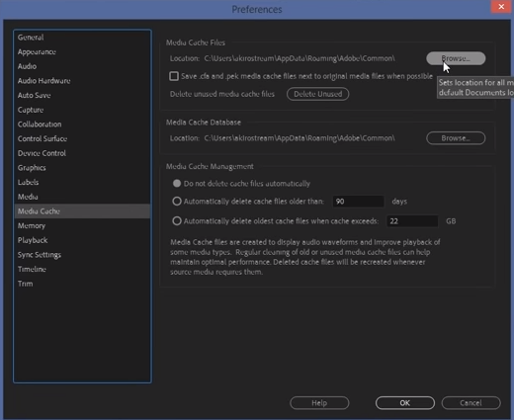

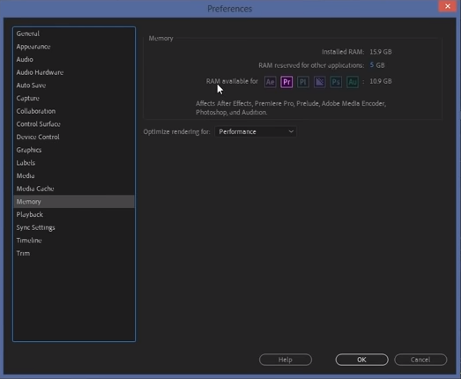«Memory» – здесь вы сможете настроить, сколько оперативки направить на Премьер, а сколько – на другие приложения.

Playback и Sync Settings – оставляем нетронутыми, а вот с «Timelane» – немого поработаем. Тут изменять нужно многое, поэтому, чтобы вас не утруждать занудными терминами – выставляйте настройки так, как показано на скрине ниже.

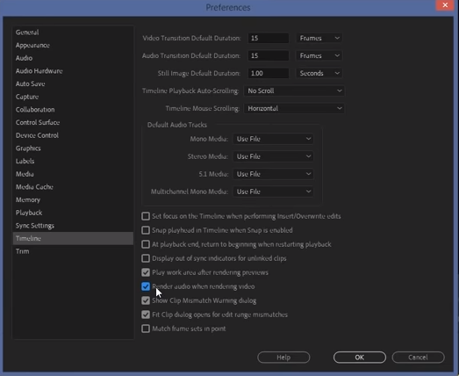2 Проблемы совместимости и методы их устранения

1.2 Тестирование на совместимость в безопасном режиме

1. Закройте Premiere Pro и все другие приложения.
2. Запустите компьютер в безопасном режиме. Это можно сделать, нажав клавишу F8 при запуске компьютера и выбрав соответствующий пункт в меню.
3. Запустите Premiere Pro в безопасном режиме. Для этого щелкните правой кнопкой мыши ярлык Premiere Pro на рабочем столе или в меню «Пуск» и выберите «Запуск в безопасном режиме».
4. Проверьте работу Premiere Pro в безопасном режиме. Запустите несколько проектов и выполните различные действия, чтобы убедиться, что программа работает корректно.
5. Если в процессе тестирования возникнут какие-либо проблемы, попробуйте перезапустить Premiere Pro и выполнить те же действия. Если проблема сохраняется, вернитесь к обычному режиму работы и выполните дополнительную диагностику.
6. После завершения тестирования закройте Premiere Pro и перезагрузите компьютер в обычном режиме.

2.2 Инструменты повышения производительности программного обеспечения

1. Использование мощного компьютера. Premiere Pro требует высокой производительности процессора, видеокарты и оперативной памяти, поэтому использование мощного компьютера может значительно повысить производительность программы.
2. Оптимизация настроек программы. Premiere Pro имеет множество настроек, которые могут быть настроены для оптимизации производительности. Некоторые настройки, которые можно изменить, включают кэширование, использование многопоточности и настройки видео- и аудиоформатов.
3. Использование профилей производительности. Premiere Pro имеет несколько профилей производительности, которые можно выбрать для оптимизации производительности в зависимости от типа проекта, с которым вы работаете.
4. Использование профессиональных видеокарт.
5. Обновление программы и драйверов. Периодическое обновление Premiere Pro и драйверов для видеокарты и других компонентов системы может помочь улучшить производительность программы и исправить возможные ошибки.

2.3 Средства диагностики оборудования

1. Adobe Premiere Pro System Compatibility Report - это инструмент, который позволяет проверить, соответствует ли ваше оборудование минимальным требованиям для запуска Premiere Pro.
2. Adobe Premiere Pro Benchmarks - это тесты производительности, которые могут помочь определить, насколько быстро работает ваша система с Premiere Pro.
3. Adobe Premiere Pro Diagnostic Reports - это отчеты, которые могут помочь выявить проблемы в работе Premiere Pro на вашей системе. Они могут включать в себя информацию о производительности, памяти, использовании процессора и т.д.

2.4 Измерение и анализ эксплуатационных характеристик качества программного обеспечения

Использование программы Premiere Pro возможно на компьютере, удовлетворяющем следующим требованиям:

Операционная система – Windows 10 и выше

Жесткий диск – 8 ГБ

Оперативная память – 16/32 ГБ

Процессор – Intel® 6-го поколения или более новые

2.5 Оптимизация и модификация ПО

Оптимизация и модификация ПО Premiere Pro могут помочь повысить производительность и добавить новые функции в программу.

Некоторые способы оптимизации и модификации включают:

1. изменение настроек программы
2. использование плагинов
3. создание собственных настроек и эффектов
4. модификацию интерфейса
5. использование сценариев
6. обновление до новых версий ПО и использование сторонних утилит

2.6 Разработка руководства оператора

Согласно ГОСТ 19.505-79 Руководство оператора должно содержать следующие разделы: назначение программы; условия выполнения программы; выполнение программы; сообщения оператору.  
Руководство оператора предназначено для более эффективной эксплуатации программы с оператором. Описывается, для чего необходима программа и ее применение, необходимые условия для выполнения и работы программы, и порядок работы с программой, чтобы у пользователей не возникало вопросов по обращению с программой.

* + - 1. Этапы сопровождения и обслуживания ПО
  1. Разработка технического задания на сопровождение

1. Общие положения

1.1. Наименование проекта: Сопровождение Premiere Pro.

1.2. Заказчик: Компания “SotukuCinema”

1.3. Исполнитель: Компания “ VideoEditingMasters”

1.4. Цель проекта: обеспечение стабильной и безопасной работы программы Premiere Pro.

1. Предмет договора

2.1. Предметом договора является оказание услуг по сопровождению программы Premiere Pro.

2.2. Объем услуг:

* Регулярное обновление программы и установка обновлений.
* Устранение возможных ошибок и сбоев в работе программы.
* Консультационная поддержка пользователя по вопросам использования программы.
* Подготовка отчетности о проделанной работе и об ошибках в программе.

1. Требования к исполнителю

3.1. Исполнитель должен иметь высокую квалификацию и опыт работы с программой Premiere Pro.

3.2. Исполнитель обязуется выполнять работы в соответствии с требованиями договора и согласно срокам, указанным в договоре.

3.3. Исполнитель обязуется подготавливать отчетность о проделанной работе и об ошибках в программе.

1. Требования к работе

4.1. Работы по сопровождению программы Premiere Pro должны проводиться регулярно и согласно установленным срокам.

4.2. Исполнитель обязуется устранять все выявленные ошибки и сбои в работе программы.

4.3. Исполнитель обязуется предоставлять консультационную поддержку пользователю по вопросам использования программы.

4.4. Исполнитель обязуется подготавливать отчетность о проделанной работе и об ошибках в программе, и предоставлять ее заказчику по запросу.

1. Ответственность сторон

5.1. Исполнитель несет ответственность за ненадлежащее выполнение работ по сопровождению программы Premiere Pro.

5.2. Заказчик несет ответственность за предоставление всех необходимых материалов и информации, необходимых для проведения работ по сопровождению программы Premiere Pro.

5.3. Исполнитель не несет ответственности за ошибки в программе, которые были вызваны действия

При разработке технического задания на сопровождение Premiere Pro могут возникнуть следующие ошибки:

1. Недостаточное описание услуги сопровождения:

Решение: Необходимо более детально описать услуги сопровождения, указав, какие конкретно задачи должен выполнять исполнитель, какие сроки и частота проведения работ.

1. Неверные требования к исполнителю:

Решение: Требования к исполнителю должны соответствовать уровню квалификации, необходимому для выполнения задач сопровождения Premiere Pro.

1. Неправильные сроки и частота проведения работ:

Решение: Сроки и частота проведения работ должны соответствовать реальной необходимости и возможностям заказчика и исполнителя.

1. Отсутствие описания процедуры урегулирования возможных споров между сторонами:

Решение: Необходимо описать процедуру урегулирования возможных споров между сторонами для минимизации возможных конфликтов и установления ясных правил взаимодействия.

1. Неправильная формулировка требований к отчетности исполнителя:

Решение: Требования к отчетности исполнителя должны быть четкими и конкретными, чтобы заказчик мог оценить объем и качество выполненных работ.

3.2 Обеспечение качества компьютерных систем в процессе эксплуатации

Качество ПО по ГОСТ 9126 – это весь объем признаков и характеристик ПО для удовлетворения установленным потребностям.

Оценка качества ПО проводится с позиций:

Положительной эффективности – адекватности характеристик по назначению, целям создания и применения

Негативной позиции - возможного ущерба – риска от применения ПО

1. Функциональность – Premiere Pro имеет множество функций, такие как:

1. Создание и воспроизведение клипов.
2. Обрезка клипов.
3. Рендеринг и замена видео.
4. Синхронизация аудио и видео с помощью функции “Объединение клипов”

2. Надежность – “Зависания” или сбои во время монтажа практически исключены. Обычно они случаются из-за проблем в работе ПК.

3. Практичность – Программа имеет простой и понятный интерфейс. Если вы ранее работали с другими продуктами Adobe, освоить интерфейс Premiere Pro будет ещё проще так, как во всех продуктах Adobe схожий интерфейс.

2. Надёжность ПО

1. Безотказность – Premiere Pro может сохранять работоспособность в течение большого времени

3 Риски

1. Если ваш компьютер не соответствует системным требованиям Premiere Pro, то у вас могут возникнуть проблемы с работой в программе.
2. С неофициальных источников можно скачать программу заражёнными вирусами.

3.3 Разработка сопровождающей документации

1.Цели сопровождения вашего ПО:

Целью сопровождения является выявления и устранения обнаружения дефектов и ошибок в программах и данных, введения новых функций и компонентов ПС, также анализ состояния и корректировок документации, тиражирования и контроль распространения версии ПС, актуезация и обеспечения сохранности документации и физических носителей

2.Задача сопровождения:

Основная задача сопровождения изменить и улучшить существующий программный продукт, сохранения его целостности и функциональную пригодность.

3.Концепцию сопровождения:

Сопровождения систем автоматизации программного обеспечения определяется стандартом IEEE Standard for Software Maintenance (IEE 1219) как модификатор программного продукта после передачи в эксплантацию для устранения сбоев, улучшения показателей производительности или или других характеристик продукта, адаптация продукта для использования в

модифицирования окружения.

4.План сопровождения (по пунктам):

1. причины необходимости сопровождения;
2. состав исполнителей работ по сопровождению;
3. роли и обязанности каждого субъекта, вовлеченного в сопровождение;
4. как должны быть выполнены основные процессы и работы;
5. какие имеются и необходимы ресурсы для сопровождения;
6. методы и средства организации работ по управлению, выпуску продукта и синхронизации работ;
7. перечень всех проектных результатов и продуктов, подлежащих поставке заказчику;
8. критерии завершения соответствующей деятельности, работ и задач;
9. состав отчетных материалов по этапам, затратам и графикам проведения работ;
10. периодичность и способы выдачи отчетных материалов;
11. состав отчетных материалов по проблемам и устраненным дефектам;
12. время начала и длительность сопровождения.

5.Пакет документов по сопровождению:

Документация по сопровождению ПС можно разбить на две группы:

1. документация, определяющая строение программ и структур данных ПС и технологию их разработки;
2. документацию, помогающую вносить изменения в ПС.

Документация первой группы содержит итоговые документы каждого технологического этапа разработки ПС. Она включает следующие документы:

1. Внешнее описание ПС.
2. Описание архитектуры ПС, включая внешнюю спецификацию каждой ее программы.
3. Для каждой программы ПС - описание ее модульной структуры, включая внешнюю спецификацию каждого включенного в нее модуля.
4. Для каждого модуля - его спецификация и описание его строения.
5. Тексты модулей на выбранном языке программирования.
6. Документы установления достоверности ПС, описывающие, как устанавливалась достоверность каждой программы ПС и как информация об установлении достоверности связывалась с требованиями к ПС.

Документация второй группы содержит:

1. Руководство по сопровождению ПС, которое описывает известные проблемы вместе с ПС, описывает, какие части системы являются аппаратно- и программно-зависимыми, и как развитие ПС принято в расчет в его строении (конструкции).
2. Договор на сопровождение с указанием процедур внесения изменений
   1. Предмет договора
3. Исполнитель обязуется качественно и в установленный срок оказать услуги по экспертному сопровождению проект в отношения Объектов Заказчика, указанного в спецификациях в целя реализации инвестиционных проектов: указанных в спецификациях а заказчик обязуется принять и оплатить оказанные услуги.
4. По настоящему договору Исполнитель оказывает услуги: внесения изменений в проектную и рабочую документацию, принятую Заказчиком ранее; предоставления технических решений с учетом фактического состояния на объекте Заказчика; консультирования представителей Заказчика с указанием возможных вариантов исполнения проекта с учетом выявленных несоответствий и по иным вопросам, связанным с применением проектной и рабочей документации. Все услуги по настоящему договору оказываются в рамках трудоемкости Исполнителя

2. Обязанности и права Заказчика

Заказчик обязан:

1. Принять и оплатить оказанные Исполнителем услуги в порядке, размерах и в сроки, указанные в разделе 4 настоящего договора.
2. Предоставлять Исполнителю по Акту приема-передачи документации в срок не позднее 3 рабочих дней с момента письменного запроса всех документов, которые будут затребованы и согласованы Сторонами
3. Обеспечивать взаимодействие между Исполнителем и контрагентами Заказчика, принимающими участие в процессе.

3. Обязанность и права

Исполнитель обязан:

1. Оказывать услуги по настоящему договору надлежащим качеством, в порядке и в сроки, установленные документами, которые указаны в настоящего договора.
2. Приступать к оказанию услуг по настоящему договору только после получения аванса, оплачиваемого Заказчиком согласно если Сторонами согласован аванс по договору.
3. Обеспечить сохранность предоставленных Заказчиком, Проектировщиком(ами) документов и сведений, составляющих охраняемую законом тайну.

Порядок отчетности о проведённых работах:

|  |  |  |
| --- | --- | --- |
| Номер задания | Задания | Время выполнения |
| 1 | Составить Задачи сопровождения | 6 часов |
| 2 | Составить Концепцию соровождения | 5 часов |
| 3 | Составить план споровождения | 3 часа |
| 4 | Организовать пакет догументов | 7 часов |
| 5 | Состаить договор сопровождения с Компанией  ”VideoEditingMasters” | 6 часов |

4. Методы и средства защиты компьютерных систем

4.1 Тестирование на ошибки ввода/вывода данных

1. Создайте проект в Premiere Pro и импортируйте несколько файлов разных форматов (например, видео, аудио, изображения).
2. Разместите файлы на временной шкале и выполните некоторые действия, например, добавьте эффекты, нарезайте видео, редактируйте аудио.
3. Попробуйте изменить параметры файлов, например, разрешение, кадровую частоту, битрейт аудио.
4. Проверьте, что изменения были применены правильно и без ошибок.
5. Попробуйте сохранить проект в разных форматах и проверьте, что сохранение происходит без ошибок и все файлы сохраняются правильно.
6. Проверьте, что при экспорте проекта в разные форматы (например, MP4, AVI, MOV) файлы экспортируются без ошибок и правильно отображаются.

4.2 Тестирование интерфейса

1. Проверьте, что все элементы интерфейса отображаются корректно и находятся на своих местах. Проверьте также, что все элементы интерфейса имеют правильные размеры и пропорции.
2. Проверьте, что все элементы интерфейса реагируют на взаимодействие пользователя, например, на наведение курсора мыши и нажатие кнопок.
3. Проверьте, что все элементы интерфейса обладают соответствующей функциональностью и выполняют нужные действия.
4. Проверьте, что все элементы интерфейса имеют ясное и понятное описание, чтобы пользователь мог легко понять, что они делают.
5. Проверьте, что все элементы интерфейса имеют четкую и понятную иконку или название.
6. Проверьте, что все элементы интерфейса соответствуют стандартам дизайна и эргономики.
7. Проверьте, что все элементы интерфейса отображаются корректно на различных разрешениях экрана и в различных режимах окна.
8. Проверьте, что все элементы интерфейса имеют корректное взаимодействие между собой, например, что они корректно связываются и работают вместе.
9. Проверьте, что все элементы интерфейса обладают соответствующей производительностью и работают без задержек и лагов.
10. Проверьте, что все элементы интерфейса соответствуют требованиям конечного пользователя и обеспечивают удобство и простоту использования.
    1. Тестирование контента
11. Проверьте, что все медиа-файлы, такие как видео, звуковые дорожки и изображения, импортированы корректно и отображаются без искажений.
12. Проверьте, что все медиа-файлы находятся на правильных дорожках и работают в соответствии с требованиями проекта.
13. Проверьте, что все эффекты и фильтры, используемые в проекте, работают корректно и отображаются без ошибок.
14. Проверьте, что все переходы и анимации работают корректно и плавно переходят между различными кадрами.
15. Проверьте, что все цветовые настройки и настройки экспозиции корректно применены и обеспечивают правильное отображение медиа-файлов.
16. Проверьте, что все звуковые дорожки работают корректно и находятся на правильных уровнях громкости.
17. Проверьте, что все заголовки, подписи и текстовые элементы работают корректно и отображаются без ошибок.
18. Проверьте, что все медиа-файлы имеют соответствующие описания и ключевые слова для удобного поиска и использования.
    1. Анализ рисков. Выявление первичных и вторичных ошибок.

Для проведения анализа рисков и выявления ошибок можно использовать следующие шаги:

1. Определить потенциальные риски и ошибки в работе программы, которые могут возникнуть на различных этапах проекта.
2. Оценить вероятность возникновения каждого риска и ошибки и определить их влияние на проект.
3. Разработать план действий для минимизации рисков и уменьшения влияния ошибок на проект.
4. Провести первичное тестирование программы, чтобы выявить возможные ошибки и неполадки в работе.
5. Анализировать полученные результаты тестирования и выявить первичные ошибки, которые могут быть связаны с проблемами в коде, настройках программы, оборудовании или взаимодействии с другими программами.
6. Исправить первичные ошибки и провести повторное тестирование для проверки их исправления.
7. Анализировать полученные результаты повторного тестирования и выявить вторичные ошибки, которые могут быть связаны с более глубокими проблемами в работе программы.
8. Исправить вторичные ошибки и повторно провести тестирование для проверки их исправления.

Анализ рисков и выявление первичных и вторичных ошибок в Premiere Pro помогут обеспечить более стабильную работу программы и улучшить ее функциональность.

* 1. Обнаружение вируса и устранение последствий его влияния

Обнаружение вируса в Premiere Pro может привести к различным проблемам, таким как снижение производительности программы, потеря данных и даже повреждение файлов проекта. Для устранения последствий влияния вируса на программу можно использовать следующие шаги:

1. Запустите антивирусную программу на компьютере и проведите полное сканирование системы, чтобы обнаружить вирус.
2. Если вирус обнаружен, удалите его с помощью антивирусной программы.
3. Если программа Premiere Pro была повреждена в результате действия вируса, удалите ее и переустановите с официального сайта Adobe.
4. Проверьте файлы проекта на наличие повреждений. Если файлы проекта повреждены, используйте функцию восстановления файлов в Premiere Pro или воспользуйтесь резервной копией файлов.
5. Если данные проекта потеряны в результате действия вируса, попытайтесь восстановить данные с помощью резервной копии или использования специальных программ для восстановления данных.
6. После того как вирус был удален и все файлы проекта были восстановлены, проведите тестирование программы, чтобы убедиться в ее стабильной работе.
7. Если проблемы продолжаются, обратитесь к технической поддержке Adobe для получения дополнительной помощи.

4.6 Тестирование защиты программного обеспечения

Тестирование защиты программного обеспечения в Premiere Pro может быть проведено для обнаружения и предотвращения возможных уязвимостей в безопасности программы.

Ниже представлены некоторые шаги, которые могут помочь в тестировании защиты программного обеспечения Premiere Pro:

1. Проверка наличия обновлений: Проверьте, что вы используете последнюю версию Premiere Pro. Новые версии обычно содержат исправления уязвимостей и другие улучшения безопасности.
2. Проверка наличия антивирусного ПО: Убедитесь, что у вас установлено и активно работает антивирусное программное обеспечение.
3. Тестирование наличия вирусов: Запустите антивирусное ПО и просканируйте свой компьютер на наличие вредоносных программ.
4. Тестирование наличия резервного копирования: Проверьте, что у вас есть резервные копии файлов проекта, чтобы восстановить данные в случае их потери.
5. Проверка наличия доступа к программе из удаленных и незащищенных источников: Ограничьте доступ к программе из удаленных и незащищенных источников.
6. Тестирование наличия утечек данных: Проверьте, что программа не передает конфиденциальные данные на сторонние сервера.

4.7 Работа с реестром. Работа с программой восстановления файлов и очистки дисков

Реестр Windows — это центральное хранилище конфигурационных данных и настроек операционной системы. Приложения могут использовать реестр для хранения своих настроек и данных. Premiere Pro также использует реестр для хранения своих настроек.

Если в реестре произойдут какие-либо ошибки или повреждения, это может привести к неполадкам при работе Premiere Pro. В таких случаях можно воспользоваться программой для восстановления реестра, например, CCleaner или Registry Cleaner или же другие подобные программы.

Кроме того, для обеспечения лучшей производительности и меньшего риска потери данных, необходимо периодически выполнять очистку дисков на компьютере. Для этого можно использовать либо встроенную в Windows очистку дисков либо сторонние по, такие как CCleaner или Disk Cleanup.

5. Индивидуальное задание

5.1 Практические работы

Практическая работа №1 «Внедрение программного обеспечения»

Внедрение программного обеспечения — процесс настройки программного обеспечения под определенные условия использования, а также обучения работе с программным продуктом.

Внедрение программного продукта состоялось в том случае, если программный продукт выполняет поставленную задачу, а сотрудники компании полностью перешли на работу с новым продуктом.

Результатом проекта внедрения должен быть прозрачный, четко регламентированный, документированный и автоматизированный процесс разработки и сопровождения.

Основные этапы внедрения программного продукта:

1. Обследование
2. Разработка Технического задания
3. Настройка системы (программного продукта)
4. Тестирование системы
5. Опытная эксплуатация
6. Промышленная эксплуатация

Эффекты от внедрения можно разделить на две большие категории: эффект, получаемый на стратегическом уровне, т.е. на уровне бизнеса, и тактический эффект, который получат все участники процесса.

1) Стратегический эффект:

* обеспечение прозрачности и измеряемости достижения стратегических целей;

* снижение вероятности проявления рисков в сфере информационных технологий;

* повышение рентабельности IT-услуг за счет снижения сроков проведения проекта, снижения издержек поддержки и т.д.;

* повышение инвестиционной привлекательности IT-проектов;

* повышение доверия бизнеса к IT за счет качественно обработанных запросов IT-отделами от бизнеса.

2) Тактический эффект:

* уменьшение сроков и снижение стоимости обработки новых запросов;

* улучшение качества IT-услуг – это вовремя выполненные работы с заранее определенным качеством;

* увеличение эффективности используемых ресурсов – хорошо организованный и формализованный процесс позволяет четко определить роли и ответственности каждого участника этого процесса;

* более четкое и реалистичное планирование;

* значительное уменьшение времени на принятие решения;

* снижение влияния человеческого фактора.

Сопровождение (поддержка) программного обеспечения — процесс улучшения, оптимизации и устранения дефектов программного обеспечения (ПО) после передачи в эксплуатацию.

Сопровождение ПО — это одна из фаз жизненного цикла программного обеспечения, следующая за фазой передачи ПО в эксплуатацию.

Определение процесса сопровождения:

•SWEBOK: Сопровождение ПО – вся совокупность деятельности, необходимой для обеспечения эффективной поддержки программных систем.

•IEEE 1219 (Standard for Software Maintenance): Сопровождение ПО – как модификация программного продукта после передачи в эксплуатацию для устранения сбоев, улучшения показателей производительности и/или других характеристик (атрибутов) продукта, или адаптации продукта для использования в модифицированном окружении.

•ГОСТ Р ИСО/МЭК 12207: Сопровождение – как процесс модификации программного продукта в части его кода и документации для решения возникающих проблем при эксплуатации или реализации потребностей в улучшениях тех или иных характеристик продукта.

Сопровождение поддерживает функционирование программного продукта на протяжении всего операционного жизненного цикла, то есть периода его эксплуатации.

В процессе сопровождения фиксируются и отслеживаются запросы на модификацию (также называемые “запросами на изменения” – change requests, в частности, в контексте конфигурационного управления), оценивается влияние предлагаемых изменений, производится модификация кода и других активов (артефактов) продукта, проводится необходимое тестирование и, наконец, выпускается обновленная версия продукта. Кроме того, проводится обучение пользователей и обеспечивается их ежедневная поддержка при работе с текущей версией продукта.

Практическая работа №2 «Техническая поддержка ПО»

Образец договора технической поддержки программного обеспечения.

1. Термины договора на сопровождение программ

1.1. Продукты – предоставленное по Лицензионному договору № __ от «__»___________ 202_ г. программное обеспечение.

1.2. Техническая поддержка - оказываемые услуги по настройке, обслуживанию, адаптации и модификации Продуктов или устранению имеющихся в

них ошибок, а также предоставлению обновлений и дополнительных программных модулей, иные действия предусмотренные в разделе 2 настоящего Договора.

1.3. Ошибка - дефект в коде Продукта, в результате которого данный Продукт не способен работать в соответствии функциональными возможностями, указанными в предоставленной на него технической документации, за исключением случаев:

(1) нарушения Заказчиком правил эксплуатации Продуктов в соответствии с требованиями предоставленной на них технической документации;

(2) использования Продуктов на оборудовании или совместно с программным обеспечением, которые не были рекомендованы Исполнителем.

2. Предмет договора техподдержки ПО

2.1. Исполнитель обязуется оказывать по заявкам Заказчика услуги по Технической поддержке, а Заказчик принимать и оплачивать оказываемые Исполнителем услуги.

2.2. Стороны согласовали возможность оказания услуг по Технической поддержке в следующем объеме и составе:

* установка Продуктов на оборудование Заказчика;

* настройка Продуктов на оборудовании Заказчика, включая их адаптацию;

* модификация Продуктов по отдельному заказу;

* предоставление выпускаемых обновлений Продуктов;

* устранение ошибок в Продуктах;

* консультирование по порядку использования Продуктов.

2.3. Услуги по Договору оказываются в соответствии с Соглашением об уровне услуг (SLA), являющимся неотъемлемой частью настоящего Договора.

Практическая работа №3 «Защита ПО»

Заполните пробелы в тексте и занесите в отчет по практике:

Методы доказательства правильности программ могут быть применены для анализа безопасности ПО при существенных ограничениях на размеры и сложность создаваемых программ. Поэтому в частных случаях они могут оказаться более эффективными, чем другие известные методы анализа программ, которые исследуются в следующих разделах данной работы.

Методы, используемые для анализа и оценки безопасности ПО, разделяют на две категории: контрольно-испытательные и логико-аналитические. В основу данного разделения положены принципиальные различия в точке зрения на исследуемый объект (программу).

Контрольно-испытательные методы анализа рассматривают РПС через призму фиксации факта нарушения безопасного состояния системы, а логико-аналитические - через призму доказательства наличия отношения эквивалентности между моделью исследуемой программы и моделью РПС.

Контрольно-испытательные методы делятся на те, в которых контролируется процесс выполнения программы и те, в которых отслеживаются изменения в операционной среде, к которым приводит запуск программы.

При проведении анализа безопасности с помощью логико-аналитических методов строится модель программы и формально доказывается эквивалентность модели исследуемой программы и модели РПС. В простейшем случае в качестве модели

В целом полный процесс анализа ПО включает в себя три вида анализа:

* лексический верификационный анализ;

* синтаксический верификационный анализ;

* семантический анализ программ.

Каждый из видов анализа представляет собой законченное исследование программ согласно своей специализации.

Результаты исследования могут иметь как самостоятельное значение, так и коррелироваться с результатами полного процесса анализа.

Лексический верификационный анализ предполагает поиск распознавания и классификацию различных лексем объекта исследования (программа), представленного в исполняемых кодах. При этом лексемами являются сигнатуры. В данном случае осуществляется поиск сигнатур следующих классов:

* сигнатуры вирусов;

* сигнатуры элементов РПС;

* сигнатуры (лексемы) "подозрительных функций";

* сигнатуры штатных процедур использования системных ресурсов и внешних устройств.

Поиск лексем (сигнатур) реализуется с помощью специальных программ-сканеров.

Синтаксический верификационный анализ предполагает поиск, распознавание и классификацию синтаксических структур РПС, а также построение структурно-алгоритмической модели самой программы.

Решение задач поиска и распознавания синтаксических структур РПС имеет самостоятельное значение для верификационного анализа программ, поскольку

позволяет осуществлять поиск элементов РПС, не имеющих сигнатуры. Структурно-алгоритмическая модель программы необходима для реализации следующего вида анализа - семантического.

Семантический предполагает исследование программы изучения смысла составляющих ее функций (процедур) в аспекте операционной среды компьютерной системы. В отличие от предыдущих видов анализа, основанных на статическом исследовании, семантический анализ нацелен на изучение динамики программы - ее взаимодействия с окружающей средой. Процесс исследования осуществляется в виртуальной операционной среде с полным контролем действий программы и отслеживанием алгоритма ее работы по структурно-алгоритмической модели.

Семантический анализ является наиболее эффективным видом анализа, но и самым трудоемким. По этой причине методика сочетает в себе три перечисленных выше анализа. Выработанные критерии позволяют разумно сочетать различные виды анализа, существенно сокращая время исследования, не снижая его качества.

Практическая работа №4.

Проведение мониторинга аппаратного и программного обеспечения домашнего ПК по основным характеристикам

| Характеристика | Описание | Значение |
| --- | --- | --- |
| Процессор | Марка и модель процессора, количество ядер, тактовая частота, кэш-память | Intel Core i5-4430, 4 ядер, 3 ГГц, 6 МБ |
| Оперативная память | Объем оперативной памяти, тип и скорость | 8 ГБ DDR3, 800 МГц |
| Жесткий диск | Объем жесткого диска, скорость вращения, интерфейс | 118 ГБ, 7200 об/мин, ATA8-ACS |
| Графический адаптер | Модель графической карты, объем видеопамяти | NVIDIA GeForce GTX 1060, 3 ГБ |
| Операционная система | Версия и разрядность операционной системы | Windows 10, 64-разрядная |
| Антивирусное ПО | Модель антивирусного ПО | Comodo Antivirus |

5.2 Теоретический вопрос

Организация корректирующего сопровождения программных продуктов. ГОСТ 19.603-78

Корректирующее сопровождение – это вид сопровождения программного обеспечения, направленный на устранение ошибок, обнаруженных в программном продукте после его передачи заказчику.

Согласно ГОСТ 19.603-78, организация корректирующего сопровождения программных продуктов должна включать следующие этапы:

1. Планирование корректирующего сопровождения, включающее определение периода обнаружения ошибок, установление приоритетов в устранении ошибок, распределение задач между исполнителями.
2. Анализ ошибок, выявленных в программном продукте, их описание и систематизация. Для каждой ошибки должен быть определен ее приоритет и срок устранения.
3. Устранение ошибок, включающее выполнение исправлений в коде программного продукта, проведение необходимых тестов и подготовку новой версии программы.
4. Тестирование новой версии программы после устранения ошибок.
5. Передача исправленной версии программного продукта заказчику.
6. Контроль за выполнением задач по устранению ошибок и своевременной передачей исправленной версии программного продукта.

Организация корректирующего сопровождения программных продуктов должна осуществляться с соблюдением требований ГОСТ 19.603-78, а также учитывать особенности программного продукта и условия его эксплуатации.

5.3 «Измерения в сопровождении программного обеспечения компьютерных систем»

(Software Maintenance) определяет, что “существует два наиболее популярных метода оценки стоимости сопровождения – параметрическая модель и использование опыта”. Чаще всего, оба этих подхода комбинируются для повышения точности оценки.

Параметрические модели (Parametric models)

SWEBOK приводит ряд источников, подробно рассматривающих вопросы оценки стоимости сопровождения и, в частности, параметрические модели. Для использования таких моделей используются данные предыдущих проектов. Наравне с историческими данными используется метод функциональных точек (см. стандарт IEEE 14143.1-00).

Опыт (Experience)

Среди тех подходов, которые позволяют повысить точность оценок, полученных при использовании параметрических моделей – применение опыта (в форме экспертного мнения, например, при использовании техники оценки “Delphi”, название которой происходит от “делфийского оракула”), аналогий, а также структуры декомпозиции работ. Наилучшие результаты получаются в случае сочетания эмпирических методов с имеющимся опытом. Получаемые данные используются как результат программы измерения аспектов сопровождения.

Формы и данные измерений в процессе сопровождения могут объединяться в единую программу корпоративную программу количественных оценок, проводимых в отношении программного обеспечения. Многие организации используют популярный и практичный подход для измерений, базирующийся на оценке количества проблем и статуса их решений (issue-driven measurement). Идеи этого подхода систематизированы в проекте Practical Software and Systems Measurement (PSM).

Существуют общие (для всего жизненного цикла) метрики и, соответственно, их категории, в частности, определяемые Институтом Программной Инженерии университета Карнеги-Меллон

(Software Engineering Institute, Carnegie-Mellon University – SEI CMU): размер, усилия, расписание и качество. Применение этих метрик является хорошей отправной точкой для оценки работ со стороны организации, отвечающей за сопровождение.

Более детальное обсуждение вопросов измерений в отношении продуктов и процессов представлено в области знаний “Процесс программной инженерии (Software Engineering Process). В свою очередь, вопросы организации программы измерений относятся к области знаний “Управление программной инженерией” (Software Engineering Management).

Специализированные метрики (Specific Measures)

Существуют различные методы внутренней оценки продуктивности (benchmarking) персонала сопровождения для сравнения работы различных групп сопровождения. Организация, ведущая сопровождение, должна определить метрики, по которым будут оцениваться соответствующие работы. Стандарты IEEE 1219 (Standard for Software Maintenance) и ISO/IEC 9126-01 (Software Engineering – Product Quality – Part 1: Quality Model, 2001 г.) предлагают специализированные метрики, ориентированные именно на вопросы сопровождения и соответствующие программы.

Ниже представлены типичные метрики оценки работ по сопровождению, соответствующих распространенной классификации эксплуатационных характеристик программного обеспечения:

Анализируемость (Analyzability): оценка (в первую очередь, дополнительных) усилий или ресурсов, необходимых для диагностики недостатков или причин сбоев, а также для идентификации тех фрагментов программной системы, которые должны быть модифицированы.

Изменяемость (Changeability): оценка усилий, необходимых для проведения заданных модификаций.

Стабильность (Stability): оценка случаев непредусмотренного поведения системы, включая ситуации, обнаруженные в процессе тестирования.

Тестируемость (Testability): оценка усилий персонала сопровождения и пользователей по тестированию модифицированного программного обеспечения.

Заключение

По итогам проделанной работы был разработан отчёт по ПО «Premiere Pro» в котором были затронуты все основные темы и расписаны все пункты. Если обобщить все, то можно понять, что «Premiere Pro» является универсальным пакетом приложение который постоянно обновляется и поддерживается разработчиками в следствии чего ПО «Premiere Pro» является одной из лучших и популярных на мировом рынке.

Используемые источники

1. Википедия - [Adobe Premiere Pro — Википедия (wikipedia.org)](https://ru.wikipedia.org/wiki/Adobe_Premiere_Pro)
2. Официальный сайт Adobe - [Профессиональный видеоредактор | Adobe Premiere Pro](https://www.adobe.com/ru/products/premiere.html)
3. Доп. Источник - [Adobe Premiere Pro - что это: программа для видеомонтажа, основные функции (contented.ru)](https://media.contented.ru/glossary/adobe-premiere-pro/?ysclid=leloauqau4573908883)